МИНИСТЕРСТВО СЕЛЬСКОГО ХОЗЯЙСТВА РОССИЙСКОЙ ФЕДЕРАЦИИ ФГБУ «Россельхозцентр»
Филиал ФГБУ «Россельхозцентр» по Краснодарскому краю
СИГНАЛИЗАЦИОННОЕ СООБЩЕНИЕ РОССЕЛЬХОЗЦЕНТРА  № 43 от 13.06.2024 г. | 
350051, Краснодарский край, г. Краснодар, ул. Рашпилевская,329
тел. (861) 224-72-31, e-mail: otdelzr23@yandex.ru

АМЕРИКАНСКАЯ БЕЛАЯ БАБОЧКА

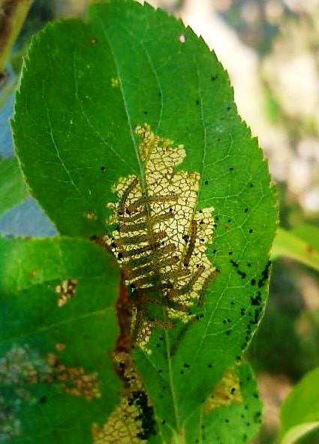
В настоящее время наблюдается отрождение гусениц американской белой бабочки, идет образование гнезд. АББ – опасный карантинный вредитель. Повреждает около 250 пород плодовых, ягодных, лесных, декоративных культур, а также древесные и кустарниковые насаждения. При сильном заселении гусеницы грубо объедают листву, приводя деревья к ослаблению и гибели. Вредитель ежегодно сохраняется в лесополосах, заброшенных насаждениях, откуда идет расселение.
Необходимо своевременно выявлять гусениц младших возрастов в паутинных гнездах, срезать и уничтожать их. На высокорослых деревьях, где срезание гнезд затруднено, необходимо использовать ловчие пояса, которые периодически осматривают, уничтожают гусениц и куколок. По гусеницам младших возрастов эффективно двукратное использование биопрепаратов с интервалом в 10-14 дней или один их химических инсектицидов согласно «Каталогу…..».
Важно! Применение пестицидов и агрохимикатов в сельскохозяйственном производстве проводится только после предварительного обследования сельскохозяйственных угодий. Строго соблюдать регламент применения, правила личной гигиены и техники безопасности.


Информационный канал
Телеграмм www.rsc23.ru

